绵阳市2018年初中学业考试暨高中阶段招生考试
生物试题参考答案
21-25BACDD 26-30CCBCD 31-35ABBCA 36-40ABDAA
41.（1）生物 自动调节 （2）碳—氧（二氧化碳—氧气） 蒸腾
（3）消费者 C （4）建立自然保护区
42.（1）乳酸菌 （2）小肠 氨基酸 脂肪
（3）维生素 （4）泌尿 左心室 体
43.Ⅰ（1）dd 精子 Dd （2）可能
Ⅱ（3）高产 抗倒伏（顺序可颠倒） （4）不可遗传 环境
44.（1）Ⅰ淀粉中吗（或“什么物质中”或“哪里”）
Ⅲ二：①呼吸 三：①黑暗（无光） ②对照 ④酒精
Ⅳ：③光能转换成化学能，储存于淀粉中（或“假设成立”）
（2）叶绿体

绵阳市2018年初中学业考试暨高中阶段招生考试
生物试题
注：21-40题为单项选择题，每题2分，共40分。
21．为配合垃圾分类工作，清华附中对每天产生垃圾的种类和数量进行摸底，采用的科学方法是
A．推测法 B．调查法 C．比较法 D．模型制作
22．用显微镜观察细胞时，在视野中出现一个污点，这个污点可能在目镜上也可能在玻片上，判断其位置的最简单操作是
A．转动目镜 B．更换目镜 C．转换物镜 D．重新制片
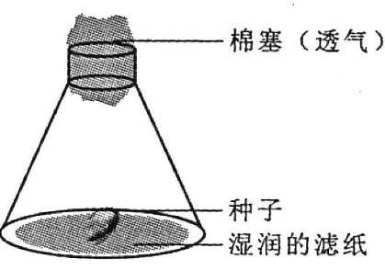
23．阳阳探究种子萌发是否需要光照，用如图所示的实验装置，放入一粒小麦种子（具有休眠的特性），适宜温度下放在暗处，结果不萌发。对实验的下列分析与评价不合理的是
A．实验缺乏对照，不具说服力
B．种子太少，偶然误差增大
C．结果证明种子正处在休眠期
D．水分、氧气满足种子萌发要求
24．以洋葱鳞片叶为材料做“制作并观察植物细胞临时装片”实验，其目的不包括
A．学习制作临时装片的方法 B．练习绘制细胞的结构简图
C．观察植物细胞的形态结构 D．观察植物细胞的分裂过程
25．毛细血管的结构特点便于血液与组织细胞充分地进行物质交换，这些特点不包括
A．分布最广 B．管壁最薄 C．管腔最小 D．血流最快
26．分析人体呼吸系统的结构和功能，有关叙述错误的是
A．其结构层次依次是细胞→组织→器官→系统
B．组织的形成需经细胞的分裂与分化才能完成
C．通过肺的气体交换排出机体产生的全部废物
D．各器官分工协作共同完成该系统的生理功能
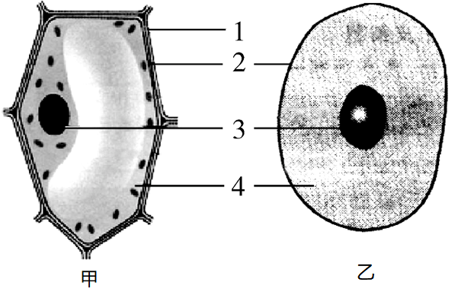
27．下图是叶肉细胞和口腔上皮细胞的结构模式图，有关其结构与功能的分析正确的是
细胞  选项 | 甲 | 乙
控制物质进出 | 细胞壁 | 细胞膜
能量转换器 | 有 | 无
控制中心 | 细胞核 | 细胞核
呼吸作用 | 有 | 无
28．花是绿色开花植物的重要器官，下列与花有关的叙述正确的是
A．花是重要的营养器官 B．花的主要部分是雄蕊和雌蕊
C．传粉与受精属于无性生殖 D．子房发育成果皮，胚珠发育成胚
29．涵涵捕获了一只身披黑甲，头部有一对触角（触角分节）、三对足、两对翅的动物，他捕获的是
A．扁形动物 B．环节动物 C．节肢动物 D．两栖动物
30．哺乳动物繁殖过程中后代的存活率最高，其主要原因是
A．神经系统发达 B．牙齿有分化 C．被毛，恒温 D．胎生，哺乳
31．一个动物细胞分裂产生了两个子细胞，以下关于子细胞的分析正确的是
A．可能继续分裂 B．可以持续长大
C．染色体数目各不相同 D．结构和功能始终相同
32．机体的协调统一主要靠神经调节来实现，有关叙述正确的是
A．神经系统的基本组成单位是反射弧 B．神经调节的基本方式是反射
C．神经中枢都分布在大脑皮层 D．简单反射不需要神经中枢参与
33．运动会比赛前，小景心跳加速、血压升高，此时她体内含量增多的激素主要是
A．胰岛素 B．肾上腺素 C．性激素 D．生长激素
34．幼年黑猩猩模仿成年黑猩猩钓取白蚁，这种行为
A．生来就有 B．无环境因素作用 C．需要学习 D．与遗传因素无关
35．细菌和真菌在自然界具有十分重要的作用，下列叙述中错误的是
A．都是肉眼看不到的生物 B．细菌靠分裂进行生殖
C．是食物腐败的主要原因 D．可用于食品制作和药物生产
36．“螳螂捕蝉，黄雀在后”描述了捕食关系，但不构成食物链，根本原因是
A．无生产者 B．无分解者 C．无能量流动 D．无物质循环
37．下列关于生物进化的认识，正确的是
A．化石是进化的唯一证据 B．适者生存，不适者淘汰
C．变异性状都有利于生存 D．生物体型由小向大进化
38．二氧化碳等温室气体长期过量排放引起的环境问题主要是
A．酸雨 B．重金属污染 C．赤潮 D．冰川消融
39．冬春两季是水痘高发季节，水痘是由病毒初次感染引起的传染病，相关分析错误的是
A．病毒可用光学显微镜观察 B．呼吸道黏膜属第一道防线
C．戴口罩有利于切断传播途径 D．接种疫苗可保护易感人群
40．下列关于进入青春期的生理特征和行为方式，描述正确的是
A．男生声音变粗，胡须、腋毛生长 B．女生身高突增，卵巢发育完全成熟
C．不接受家长监管，不与异性交往 D．心情不畅时用通宵上网来缓解
41．（14分）习近平总书记在4月底考察长江时反复强调，“共抓大保护、不搞大开发”，勉励大家做好长江保护和修复工作，守护好一江碧水。“大保护”的关键是保护生物多样性。请分析回答：
（1）长江流域以淡水生态系统为主，是由_________与环境组成的统一整体，当外界干扰超出其____________能力的限度时，系统的相对稳定就会被破坏。
（2）植物通过光合作用，不仅养育了其他生物，还吸收二氧化碳，制造氧气，从而维持了生物圈的___________平衡；植物还通过_________作用将吸收的水分大量散失到大气中，参与了生物圈的水循环。
（3）动物作为_________，直接或间接地以植物为食，可以促进生态系统的物质循环。造成长江特有珍稀水生动物白鳍豚“可能已经灭绝”的主要原因是_________（单选）。
A．形态结构不适应水生生活 B．天敌增多 C．人类活动
（4）控制人口数量，合理开发资源等措施均可保护生物多样性，但最有效的措施是__________________。
42．（16分）酸奶和辣条都是同学们喜爱的零食，下表列示了两种零食的主要营养成分及含量。据表回答有关人体营养和消化的问题：
每100克含量 | 糖类（克） | 脂肪（克） | 蛋白质（克） | 维生素（微克） | 无机盐（微克）
酸奶 | 9.3 | 207 | 2.5 | 28 | 133
辣条 | 78.6 | 7.6 | 5.2 | 0 | 305
（1）制作酸奶需要用到_________（填微生物名称）。
（2）辣条中的糖类主要是淀粉，淀粉在_________（器官）中分解成可吸收的葡萄糖，蛋白质被分解成_________，肝脏分泌胆汁可促进_________消化。
（3）分析营养成分表，辣条缺乏人体必需的营养物质是_________，所以不能用辣条替代一日三餐。
（4）人体中多余的无机盐主要经_________系统排出，流经该系统的血液是从心脏的_________泵出，经_________循环送达。因此，辣条吃的太多，还会加重这些器官、系统的负担。
43．（16分）遗传变异的原理在生产生活实践中有广泛的应用：
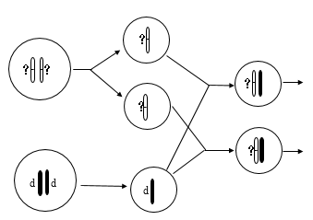
I遗传咨询
父方细胞

精子

母方细胞 卵细胞
（？）

芮芮
人类多指症是一种由显性基因（D）控制的遗传病。芮芮手指正常，父亲患多指症，母亲正常。遗传分析如图，请回答：
（1）芮芮的基因组成是_________，芮芮的父亲以_________为桥梁将d基因传给了芮芮，因此父亲的基因组成是_________。
（2）芮芮父母再生一个孩子_________（填“可能”或“不可能”）患多指症。
II作物育种中的应用
（3）用高产易倒伏小麦与低产抗倒伏小麦杂交，选育出了纯种的高产抗倒伏小麦新品种，这标志新品种小麦含有成对的_________基因和_________基因；
（4）同一品种的结球甘蓝在北京栽培，长成的叶球量1~3千克，引种到西藏后，结球最大的竟达到6千克，性状明显改变，可是，将此甘蓝再引种回北京，叶球仍为1~3千克，说明这种改变仅由环境引起，是_________(填“可遗传”或“不可遗传”）变异，也证明性状是基因和__________共同作用的结果。
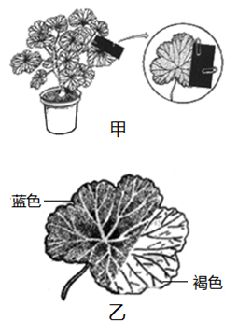
44．（14分）在植物光合作用的探究历程中，人们很早就认识到了绿叶在光下才能吸收二氧化碳，放出氧气，能量来自于光能。在这一过程中，光能去哪儿了？1845年，德国科学家梅耶根据能量转化与守恒定律明确指出：植物在进行光合作用时，把光能转换成化学能储存起来了。请你根据所学知识完成如下科学探究过程：
（1）探究过程
I提出问题
光能转换成的化学能，储存于_________________？
II作出假设
光能转换成的化学能，储存于淀粉中。
III设计实验
一、材料：盆栽天竺葵，黑纸片，酒精，碘液等
二、原理：
①植物通过_________作用消耗淀粉，释放能量；
②绿叶的光合作用需要光照； ③叶绿素易溶于酒精中； ④淀粉遇碘变成蓝色。
三、实验步骤：
①把盆栽天竺葵放到_________处一昼夜；
②如图甲处理叶片后，光下照射4小时，遮光部分与见光部分形成_________；
③摘下叶片，去掉遮光的纸片；
④用________解叶绿素，使叶片变成黄白色，便于检测观察；
⑤用清水漂洗后，滴加碘液检测；
⑥观察结果：如图乙，遮光部分不变蓝，见光部分变蓝。
Ⅳ得出结论
①光合作用制造了淀粉；
②绿叶只有在光照下才能制造淀粉；
③____________________________。
（2）拓展实验
从上述实验叶片的变蓝部分撕下一块表皮，制成装片，放在显微镜下观察，看到气孔保卫细胞里只有叶绿体变成了蓝色颗粒，这个事实证明：光合作用的场所是_______________。

